**ЗАДАЧА № 2**

**РАСТЯЖЕНИЕ – СЖАТИЕ**

Для заданной шарнирно-стержневой системы требуется:

1) определить допускаемую нагрузку Р, исходя из прочности стержня II;

4) определить перемещение точки К.

Примечание. Стержни, показанные двойной линией и заштрихованные,

считать абсолютно жесткими, т. е. недеформируемыми.

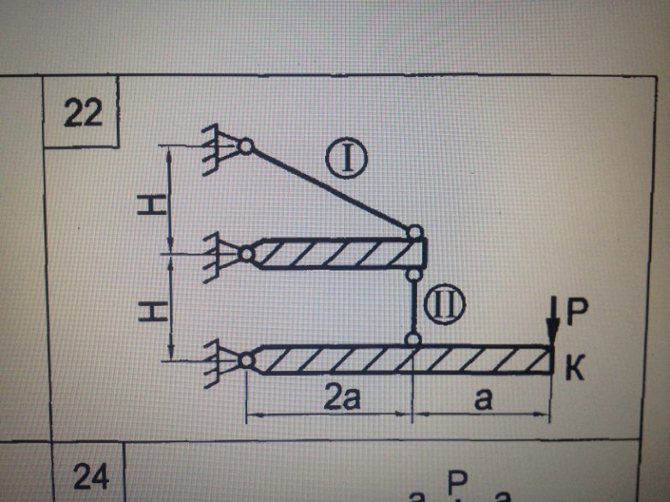

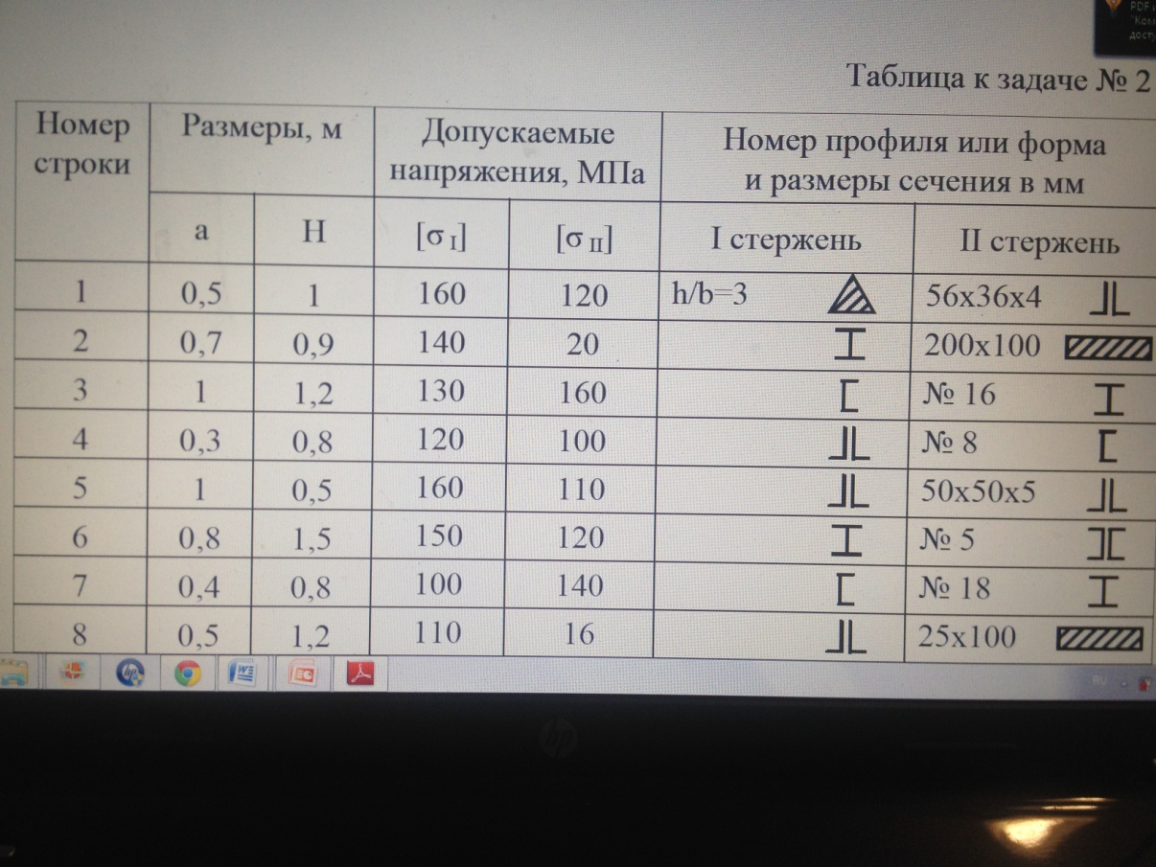

Данные нужно брать из строки №6 !!!!